1. Открой   
   
2. Заполни шапку рандомными значениями  
   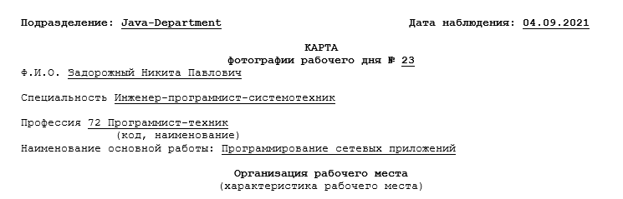
3. Берешь свой вариант с (Начиная с 1)  
     
   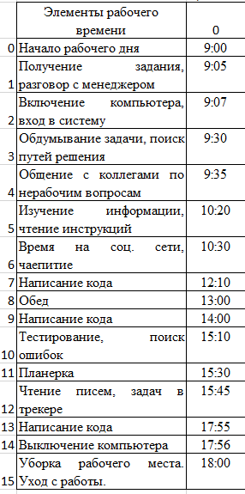
4. Вставляешь этот столбец   
   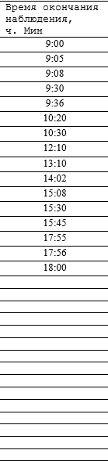
5. Пересчитываешь продолжительность (Например 9:05-9:00 = 5 и ставишь число напротив 9:05)  
   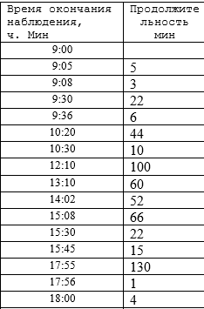
6. Тут оставляешь как есть  
   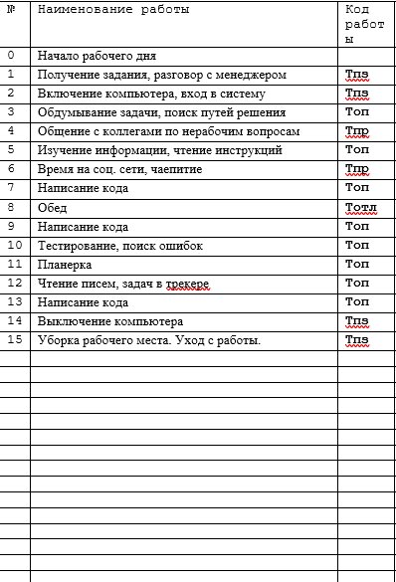
7. (ПОЯСНЕНИЕ) Код работы был выставлен на основании этого  
   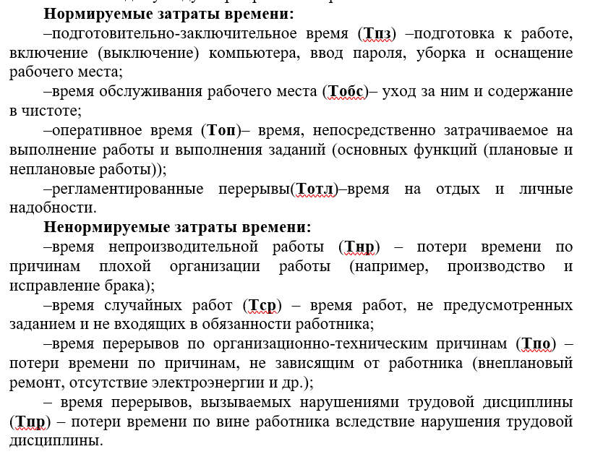
8. Тут считать так (1 эл. = сумма всех Тпзб, 2 эл. = сумма всех Торг, 3 эл. = сумма всех Топ, 4 эл = сумма Тотл и Тпр !!!! ВАЖНО в 4 пункте поменять два нижних пункта на те, что на скрине и 1 эл. = Тпр, а 2 эл. = Тотл)  
   